T.C.
ATATÜRK ÜNİVERSİTESİ

TOPLUMSAL DUYARLILIK PROJELERİ KOORDİNASYON BİRİMİ

ENGEL OLMA FARKINDA OL
Proje No: 60706858D2C5E

SONUÇ RAPORU

Proje Danışmanı
Dr. Öğr. Üyesi Sonay BİLGİN
Hemşirelik Fakültesi

Proje Yürütücüsü
Öğr. Gör. Esra BAYRAKÇEKEN
Hemşirelik Fakültesi

Araştırmacılar
Fatih AYDIN
Beyzanur TOPALLI
Asude GÜNEY
Esra BAYRAKÇEKEN
Rabia ASLAN
Hayrünnisa HIŞIR
İrem DOĞAN
Ozan OZANCAN

Mayıs 2021 ERZURUM

ÖNSÖZ

Bu projede; Tortum ilçesindeki Millî Eğitim Bakanlığına bağlı lise öğrencilerinde "Engel Olma Farkında Ol " konulu eğitimi verilmiştir. Toplum içinde engelli bireylerin huzur, mutluluk içinde yaşayabilmesi için engellilerin yaşadığı güçlükler, engele neden olan durumlar, engellilik türleri hakkında lise öğrencilerine eğitim verilmiştir. Projeden sağlanan 1.699,83 TL‘lik bütçe ile eğitime katılan lise öğrencilerine yapılan eğitim ile ilgili sorulan sorular karşısında dereceye giren ilk 4 öğrenciye giyim çeki verilmiştir. Proje ekibi olarak; lise öğrencilerine engelli bireylerin tanıtılmasında ve sorunlarının paylaşılmasında destek veren Toplumsal Duyarlılık Projeleri Uygulama ve Araştırma Merkezi’ne teşekkürlerimizi sunarız.

ÖZET

Proje; Tortum İlçesi Milli Eğitim Müdürlüğüne bağlı lise öğrencilerine engellilik konusunda eğitim verilerek engellilik nedenleri, türleri ve engelli bireylerin yaşadıkları zorluklar hakkında eğitim verilerek lise öğrencilerinin engelli farkındalıklarının artırılması sağlanmaya çalışılmıştır. Bu sayede engelliler için daha yaşanılır bir dünya için üzerlerine düşen sorumlulukları yerine getirmesi amaçlanmıştır. Bu etkinlik sayesinde lise öğrencilerine bilerek yada bilmeyerek engellilere verecekleri fizyolojik, psikolojik ve sosyal sorunların önüne geçilmesi amaçlanarak, engellilerin ve ailelerinin sorunlarına yönelik farkındalıkları arttırılmıştır.
Anahtar Kelimeler: Engellilik, farkındalık, lise öğrencileri

MATERYAL VE YÖNTEM

Araştırmanın Türü

Bu araştırma Toplumsal Destekli Araştırma Projesidir.

Araştırmanın Yapıldığı Yer ve Zaman

Proje ekibi tarafından, 31.05.2021 tarihinde Tortum İlçesi Milli Eğitim Müdürlüğüne bağlı lise öğrencileri üzerinde gerçekleştirilmiştir.

Projenin Uygulanışı

Bu projede öncelikle Milli Eğitim Müdürlüğü ile görüşülerek yapılacak etkinlik hakkında bilgi verildi. Eğitim sunumu ve afişi hazırlandı. Eğitim öğrencilere duyuruldu. Proje bütçesi ile öğrencilerin hediye giyim çekleri alındı. Eğitim Zoom platformu kullanılarak verildi. Eğitim son unda öğrencilere online sınav yapıldı. Sınavda dereceye giren öğrencilerin çekleri öğrencilere iletildi.

Proje Eğitim Linki: https://eba-gov-tr.zoom.us/rec/share/GCM9O9Off5aDkU3o8HhB-rBMOhWFcgI_iKNBj1nFZQkWTzWJYab5b0-EMbFHuHuX.O_PblTPPz200eM_r?startTime=1622458173000

Proje Afiş Görseli

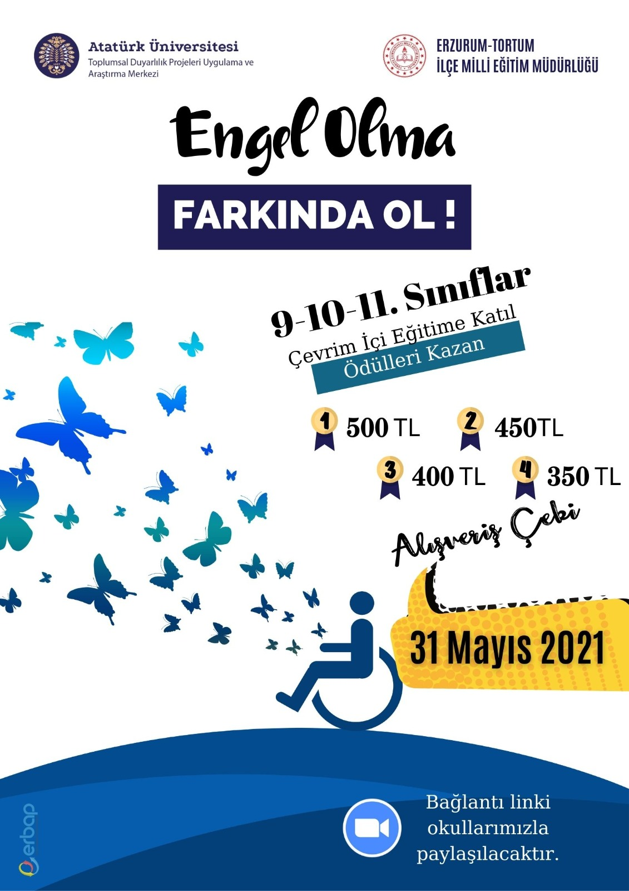

Eğitim verilirken

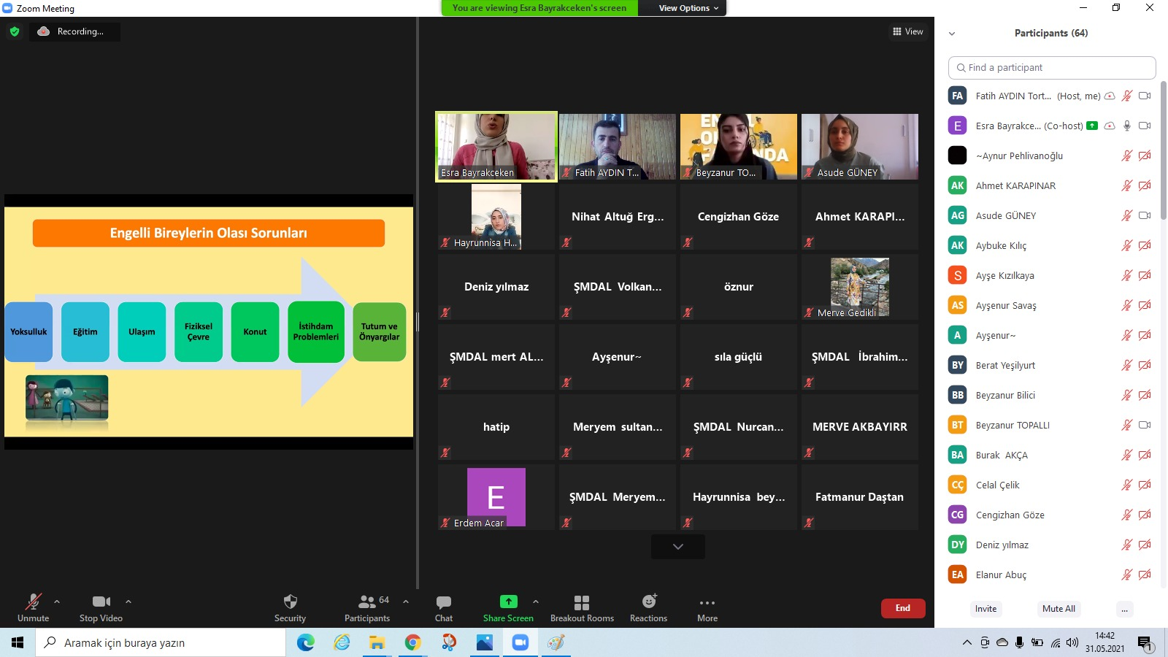

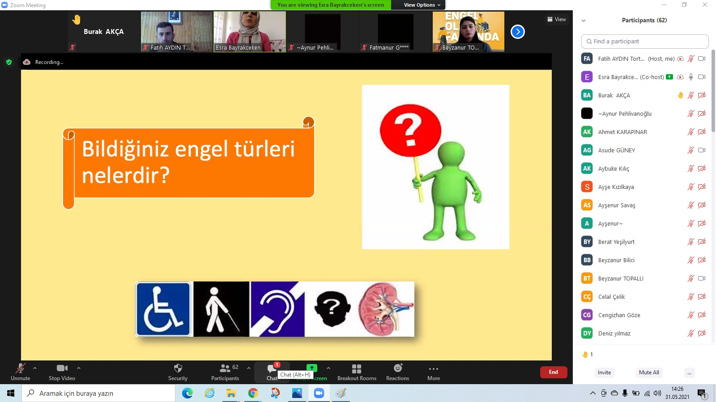

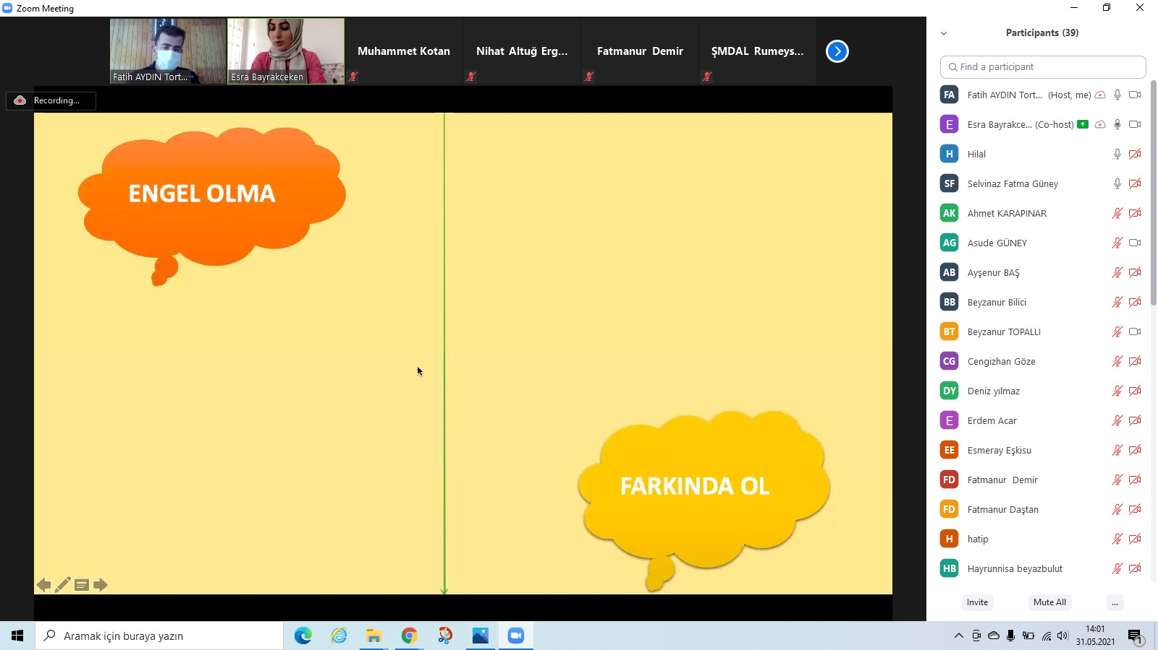

Öğrenciler Çeklerini Alırken

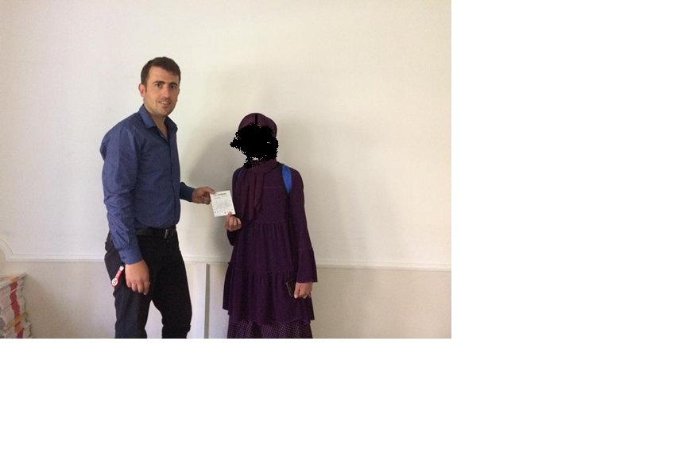

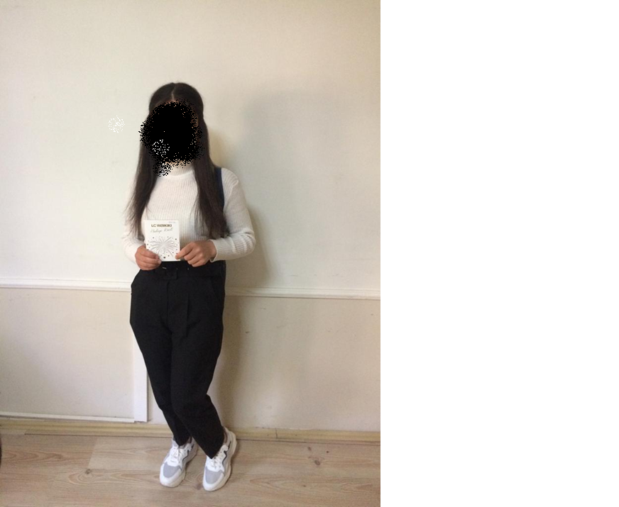

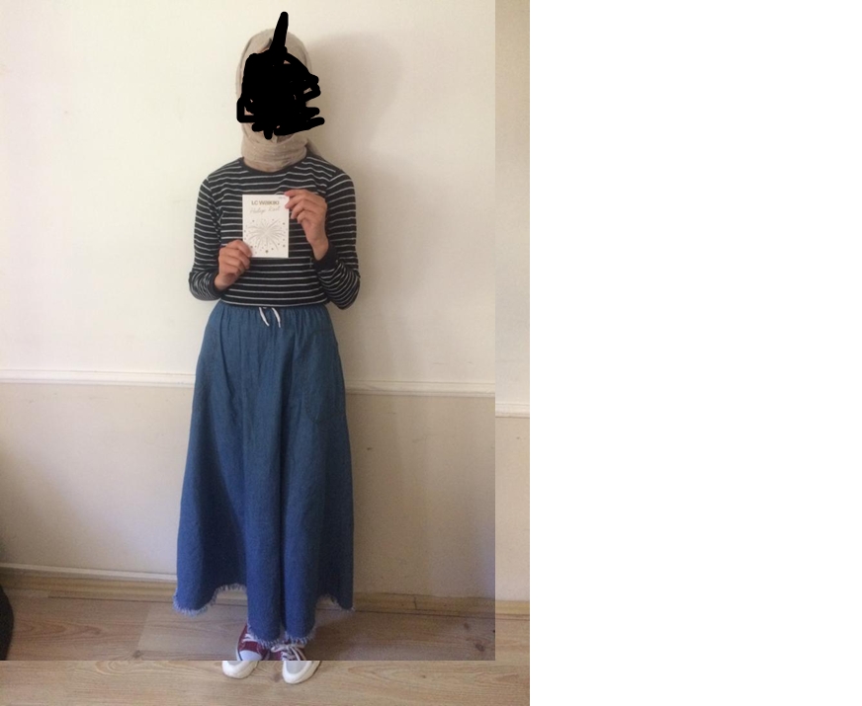

Proje Etkinliğine İlişkin Harcamalar

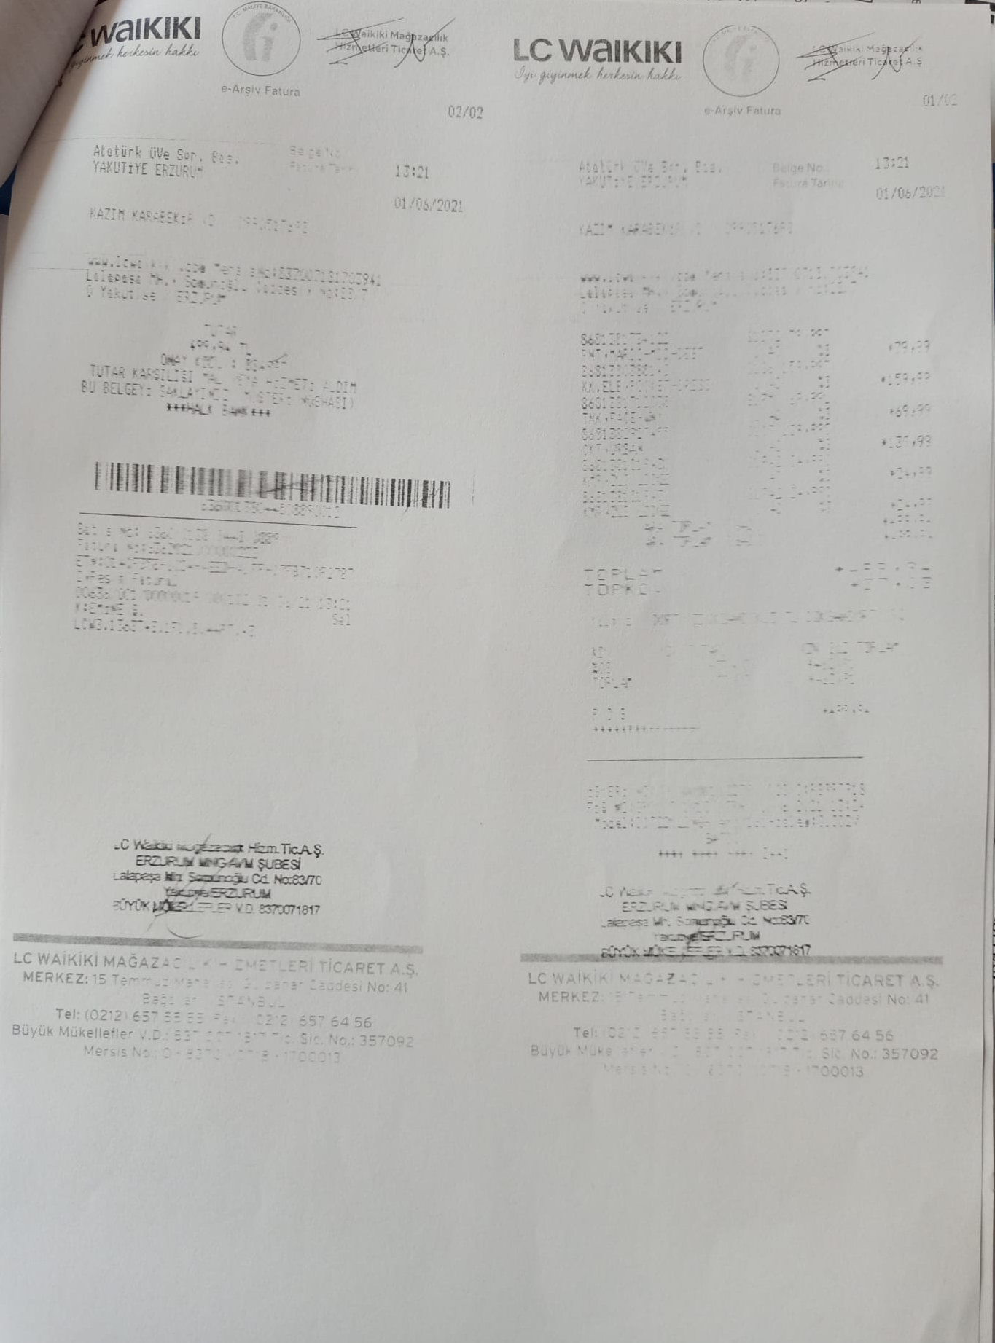

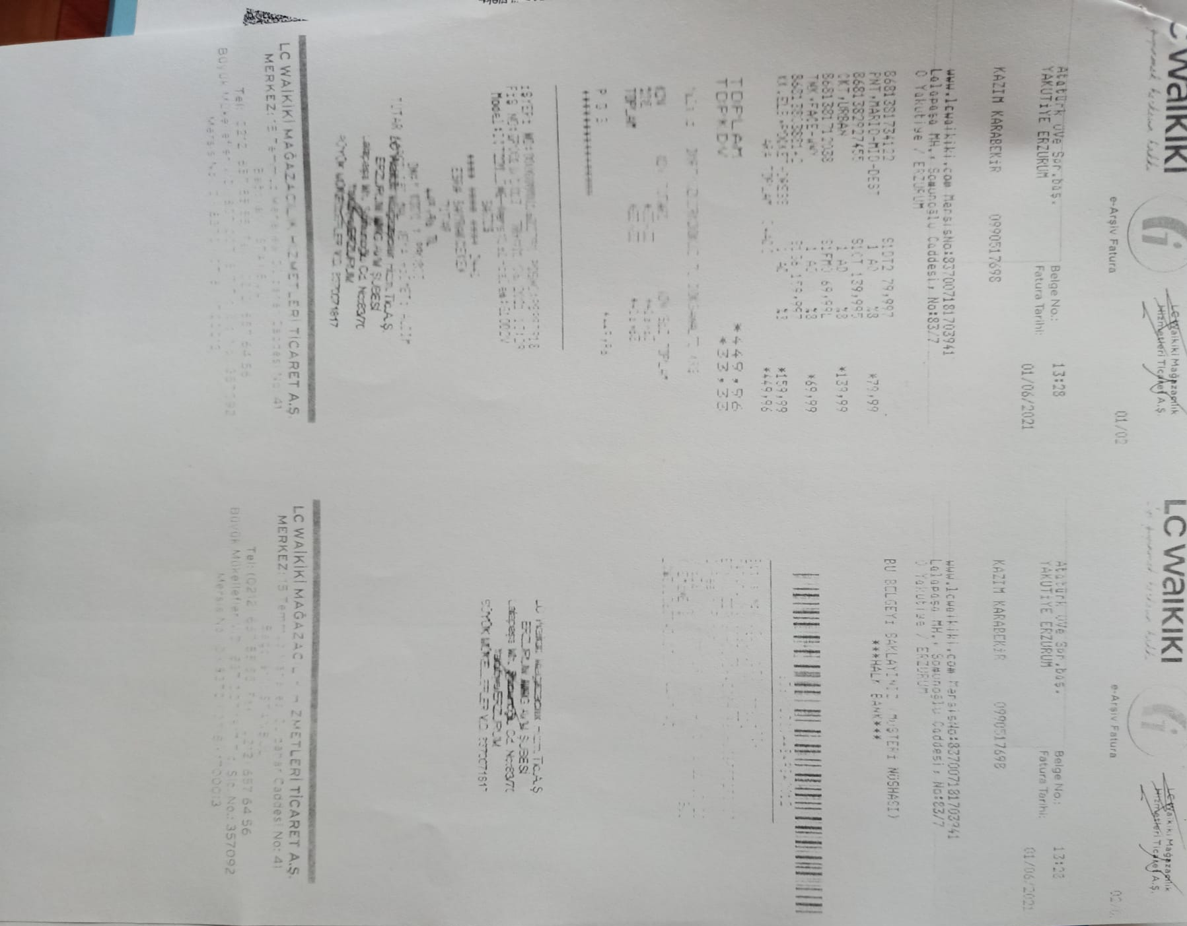

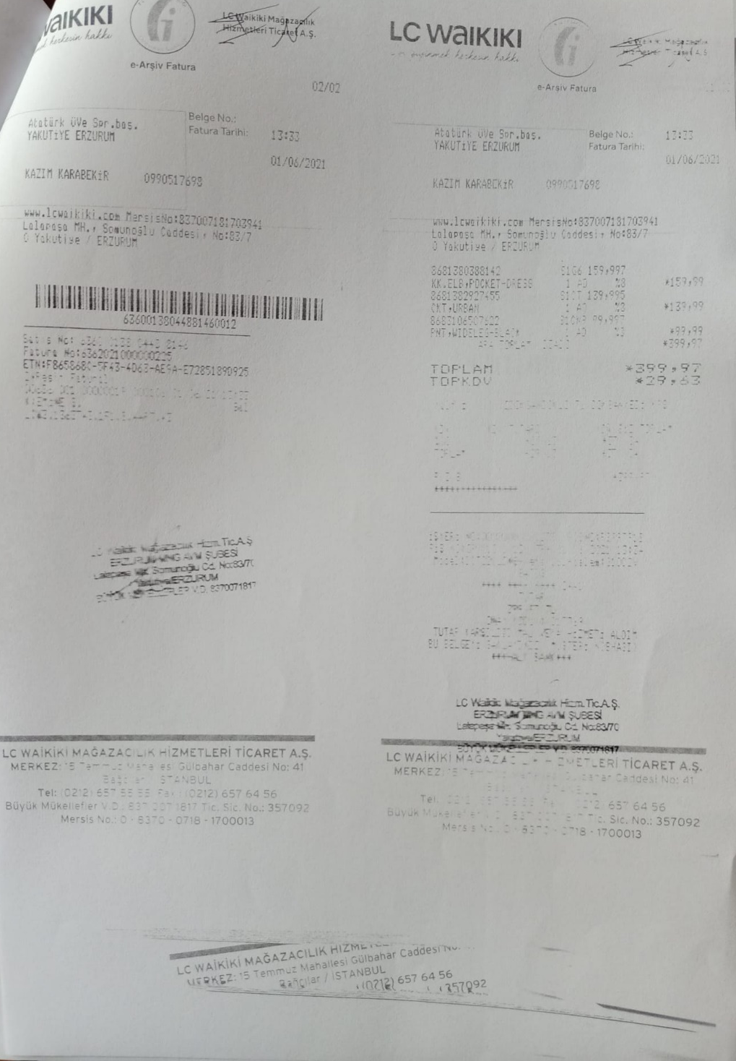
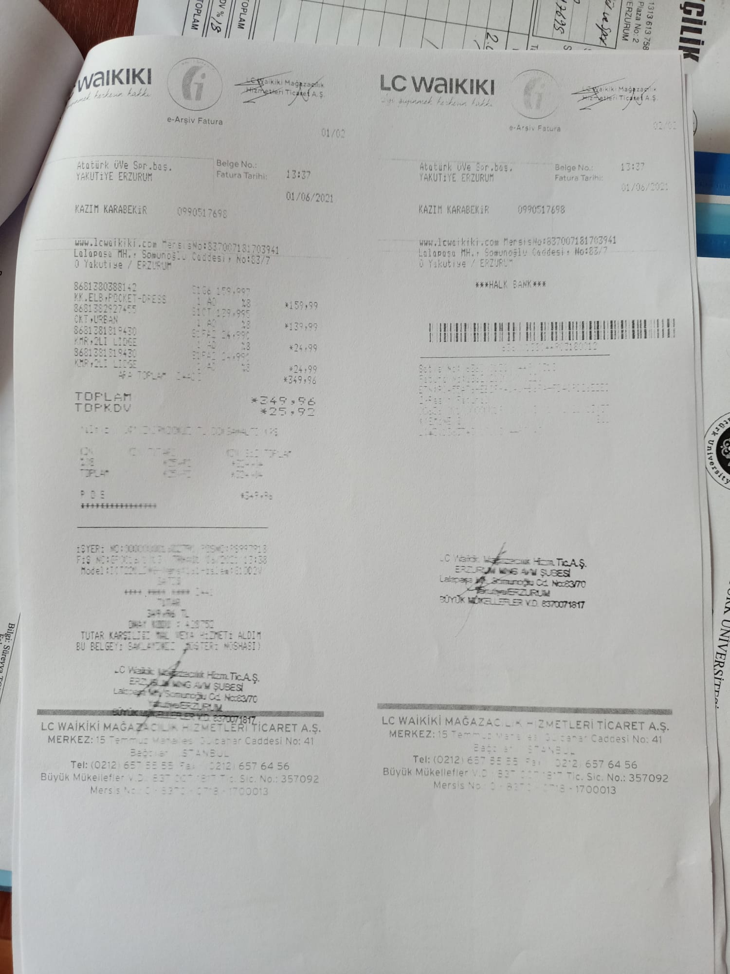

SONUÇLAR

Proje kapsamında; lise öğrencilerinin engelli farkındalıkları artırılmış engelli sorunları ve türleri hakkında duyarlılık oluşturulmuştur. Projeden sağlanan bütçe ile gençlerin eğitime katılmasını teşvik etmek amacıyla yarışma sonrasında dereceye giren öğrencilere giyim çeki verilmiştir. Proje ekibi olarak bizler, böylesine hassas grupların tanıtılması ve farkındalık yaratılması amacıyla düzenlene bu etkinlik için Toplumsal Duyarlılık Projeleri Uygulama ve Araştırma Merkezi’ne teşekkür ederiz.

